TUTOR/INNEN-HANDBUCH

Autobiografische Arbeit
Zweck

Der Zweck dieser Unterlagen ist es, den TeilnehmerInnen das autobiografische Schreiben näher zu bringen, welches sie selbstständig einsetzen können, um Vergangenes zu reflektieren und sich ihrer Ziele in der Zukunft bewusst zu werden.

Ziel

Das Ziel dieser Unterlagen ist es, MigrantInnen dabei helfen, ihren Weg zu reflektieren, mit negativen Erfahrungen umzugehen und sich ihrer Werte und Identität bewusst zu werden.

Unterlagen

- Die PowerPoint Präsentation zum Thema „Autobiografische Arbeit“
- Das Arbeitsbuch für Lernende zum Thema „Autobiografische Arbeit“
- TutorInnen-Handbuch

Benötigte Zeit

Um die gesamte Übung durchzuführen sollten Sie, je nach Gruppengröße und den Antworten der TeilnehmerInnen auf Fragen, ca. 60-75 Minuten einplanen.

Methodik

Führen Sie die PowerPoint Präsentation vor und/oder teilen Sie das Arbeitsbuch aus. Unterstützen Sie die TeilnehmerInnen bei der Formulierung ihren autobiografischen Geschichten. Denken Sie daran, dass mitunter sensible Themen damit verbunden sein können. Zeigen Sie Respekt für die Privatsphäre der TeilnehmerInnen und vermeiden Sie, traumatische Erlebnisse in der Gruppe zu thematisieren. Ermutigen Sie die TeilnehmerInnen, an der Übung teilzunehmen.

Falls notwendig, verwenden Sie die folgenden Fragen um die Diskussion innerhalb der Gruppe anzuregen.

Fragen

- Wie kann ich meine Werte identifizieren?
- Wie wirken sich meine Erfahrungen auf meine Identität aus?
- Welchen Aspekt möchte ich besonders berücksichtigen bei meiner Geschichte?

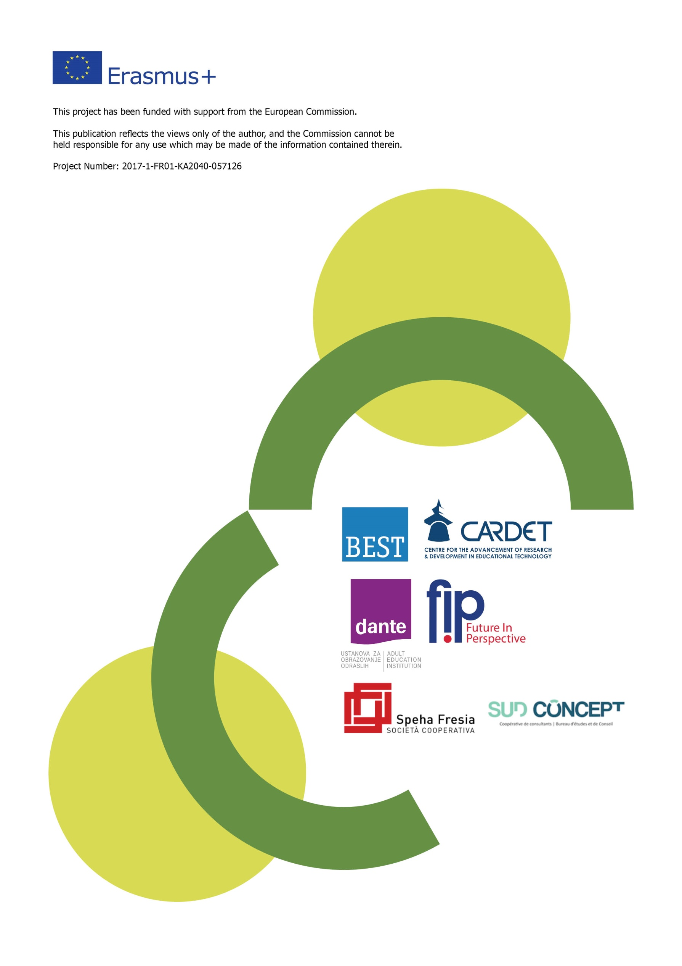
Dieses Projekt wurde mit Unterstützung der Europäischen Kommission finanziert.
Die Verantwortung für den Inhalt dieser Veröffentlichung trägt allein der Verfasser; die Kommission haftet nicht für die weitere Verwendung der darin enthaltenen Angaben.

Projektnr.: 2017-1-FR01-KA204-037126

